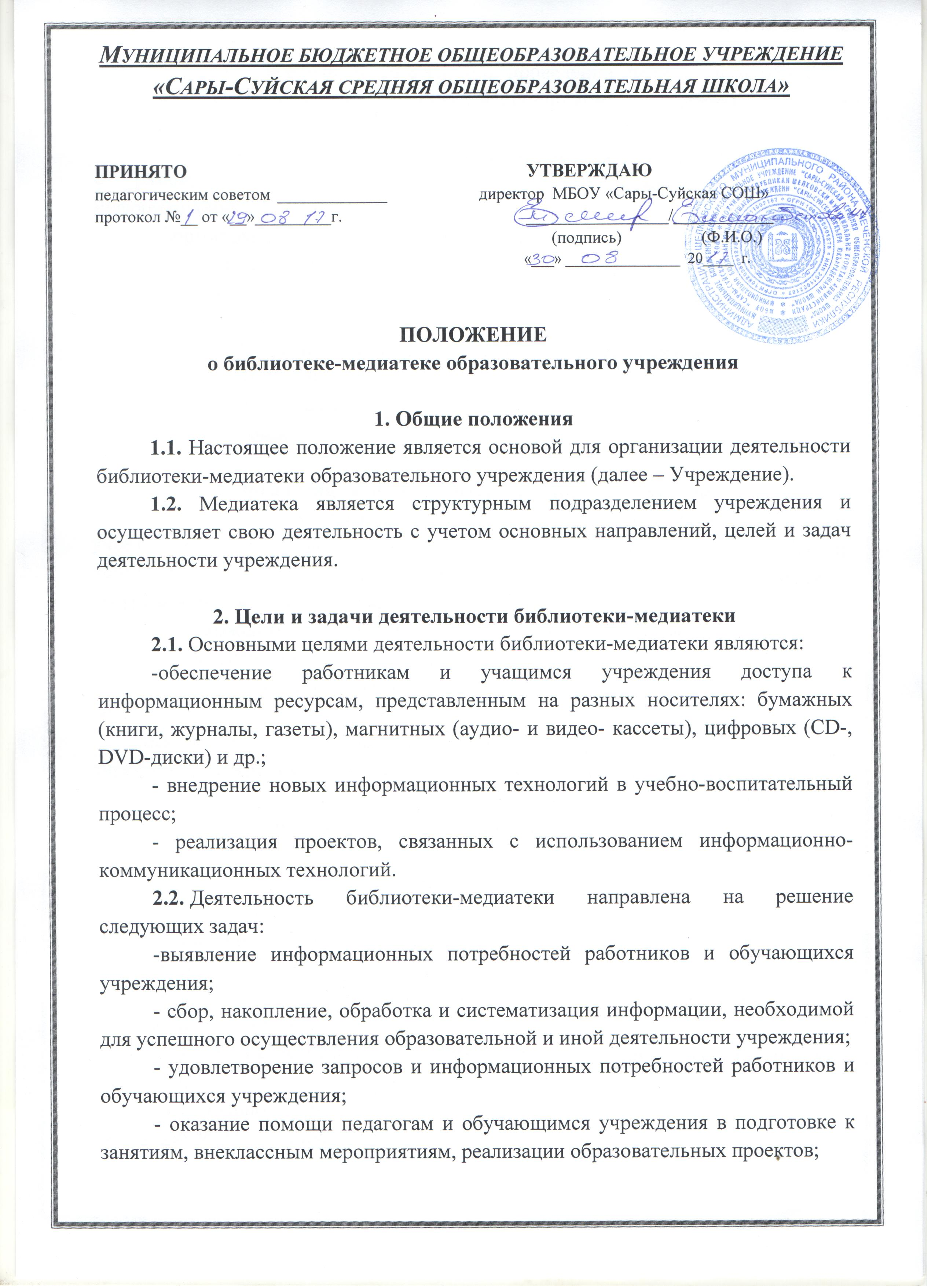- оказание помощи педагогам при проведении занятий в библиотеке-медиатеке с использованием информационно-коммуникационных средств обучения;
- формирование у обучающихся навыков и умений самостоятельной работы с различными источниками информации, пользования библиотечно-информационными ресурсами;
- формирование ИК-компетентности педагогов;
- создание школьного банка данных учебной информации;
- подготовка информационных материалов для проведения культурно-просветительской работы с родителями;
- проведение диагностических обследований и психологических тренингов совместно с педагогом-психологом;
- осуществление взаимодействия с информационными центрами города для обмена информацией.

3.Организация деятельности библиотеки-медиатеки
3.1. Библиотека-медиатека располагается в помещении библиотеки учреждения, имеет полезную площадь, необходимую для хранения и использования техники, аудио- и видеозаписей, электронных образовательных ресурсов и приема посетителей.
3.2. Руководство библиотекой-медиатекой осуществляет директор учреждения, непосредственное руководство – заведующий библиотекой-медиатекой. Помимо заведующего в штат библиотеки-медиатеки входит педагог-библиотекарь.
3.3. Заведующий библиотекой-медиатекой разрабатывает и представляет директору учреждения на утверждение следующие документы:
- должностные обязанности работников библиотеки-медиатеки;
- инструкции по охране труда работников библиотеки-медиатеки;
- положение о библиотеке-медиатеке учреждения;
- правила пользования библиотекой-медиатекой;
- годовой план работы библиотеки-медиатеки;
- график работы библиотеки-медиатеки;
- журнал выдачи электронных носителей;
- журнал заявок по техническому и информационному обеспечению учебно-воспитательного процесса;
- журнал регистрации пользователей компьютерного зала библиотеки-медиатеки;
- инструкцию по учету библио- и медиафонда;
- отчетную документацию.
3.4. Посещать библиотеку-медиатеку могут все обучающиеся и работники учреждения.
3.5. График работы библиотеки-медиатеки составляется в соответствии с режимом работы и правилами внутреннего трудового распорядка учреждения. Последний четверг каждого месяца библиотека-медиатека закрывается на санитарный день.
3.6. Обслуживание в библиотеке-медиатеке производится в соответствии с правилами техники безопасности, противопожарными и санитарно-гигиеническими требованиями.

4.Права и обязанности работников библиотеки-медиатеки
4.1. Права и обязанности работников библиотеки-медиатеки определяются законодательством РФ и уставом учреждения.
4.2. Работники библиотеки-медиатеки имеют право:
- разрабатывать правила пользования библиотекой-медиатекой и другую документацию, регламентирующую ее работу;
- требовать от администрации учреждения информацию об организации учебно-воспитательной работы всех подразделений с целью планирования деятельности библиотеки-медиатеки;
- вносить предложения на рассмотрение директора учреждения по совершенствованию работы библиотеки-медиатеки и оплаты труда ее работников, в т. ч. по введению надбавок, доплат и премированию за дополнительную работу, не входящую в круг основных обязанностей, и компенсационных выплат за работу с вредными условиями труда;
- быть представленным к различным формам поощрения, наградам и знакам отличия, предусмотренным для работников образования и культуры.
4.3. Работники библиотеки-медиатеки обязаны:
- выполнять должностные обязанности, определенные трудовым договором и должностными инструкциями;
- обеспечивать пользователям библиотеки-медиатеки возможность работы с информационными ресурсами;
- обеспечить сохранность носителей информации, их систематизацию, размещение и хранение;
- совершенствовать информационно-библиографическое и библиотечное обслуживание пользователей.

